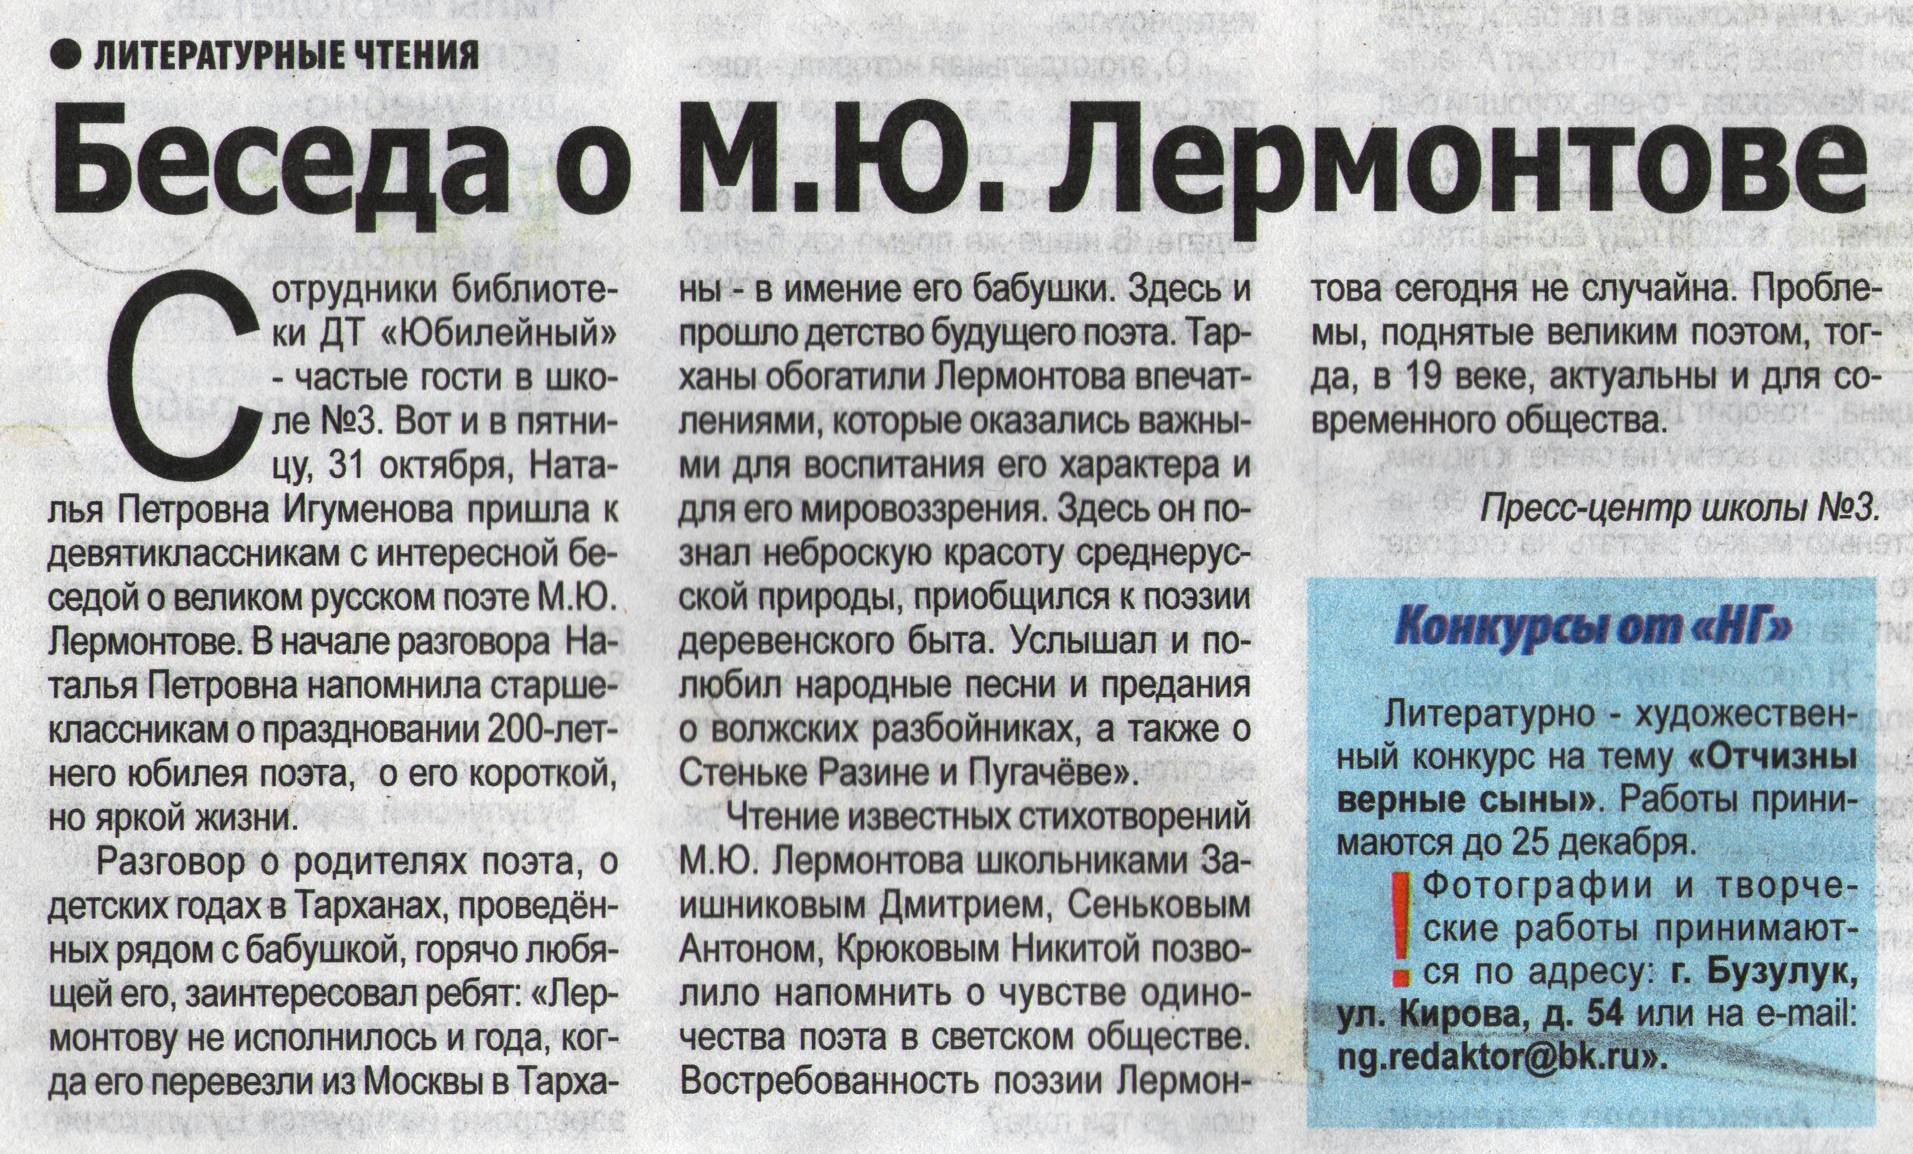
Беседа о М.Ю. Лермонтове // Наша Газета. – 2014. – 5 ноября. – С.21.

